Để em hướng dẫn anh đầy đủ từ A→Z, chuẩn workflow luôn!
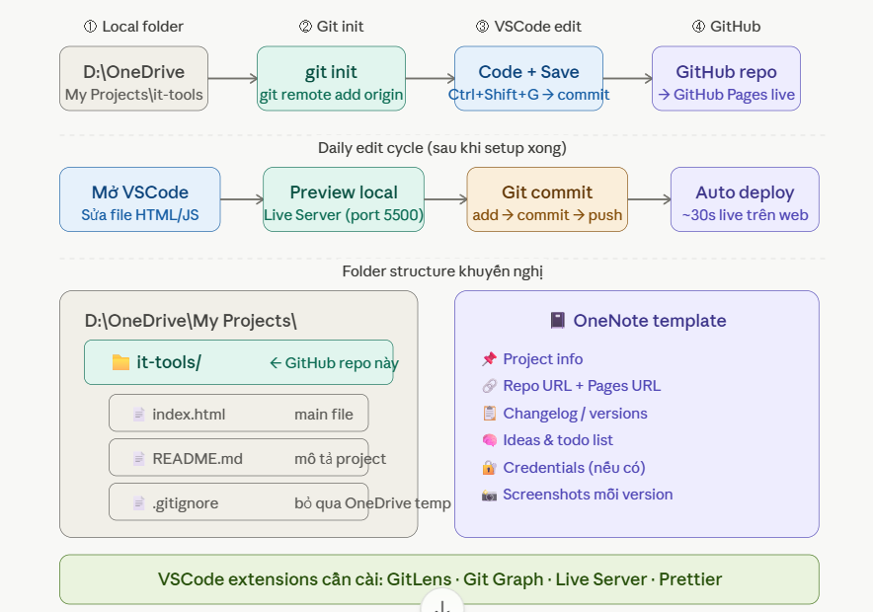

Hướng dẫn chi tiết từng bước tạo folder project chuẩn trên Windows cho anh!

Bước 1 — Mở Terminal trong VSCode
Mở VSCode → nhấn Ctrl + ` (backtick) để mở Terminal tích hợp.

Bước 2 — Tạo folder structure bằng lệnh
Copy paste nguyên khối này vào Terminal, chạy 1 lần:
powershell
# Tạo folder gốc project
New-Item -ItemType Directory -Force -Path "D:\OneDrive\My Projects\it-tools"

# Di chuyển vào folder
cd "D:\OneDrive\My Projects\it-tools"

# Tạo các file cần thiết
New-Item -ItemType File -Name "index.html"
New-Item -ItemType File -Name "README.md"
New-Item -ItemType File -Name ".gitignore"

Bước 3 — Nội dung file .gitignore
OneDrive tạo ra nhiều file temp cần bỏ qua, paste vào file .gitignore:
gitignore
# OneDrive temp files
*.tmp
~$*
desktop.ini
Thumbs.db

# VSCode local settings
.vscode/settings.json
.vscode/*.code-workspace

# Windows
$RECYCLE.BIN/

Bước 4 — Nội dung file README.md
markdown
# IT Tools Hub

Bộ công cụ IT nội bộ — Microsoft, VMware, Veeam.

## Live Site
https://username.github.io/it-tools

## Nội dung
- Microsoft: CAL, SQL, M365 calculator
- VMware: vCPU, Memory, Cluster sizing
- Veeam: Repository, Proxy, RPO/RTO

## Changelog
| Version | Ngày | Nội dung |
|---------|------|----------|
| v1.0 | 2026-04-25 | Initial release |

Bước 5 — Mở folder trong VSCode đúng cách
powershell
# Lệnh này mở thẳng folder vào VSCode
code "D:\OneDrive\My Projects\it-tools"
Hoặc vào File → Open Folder → chọn D:\OneDrive\My Projects\it-tools.
💡 Tip: Luôn mở folder (không phải file đơn lẻ) để Git và Live Server hoạt động đúng.

Kết quả cuối cùng
D:\OneDrive\My Projects\
└── it-tools\
├── index.html ← copy file HTML từ Claude vào đây
├── README.md ← mô tả project
└── .gitignore ← bỏ qua file rác OneDrive

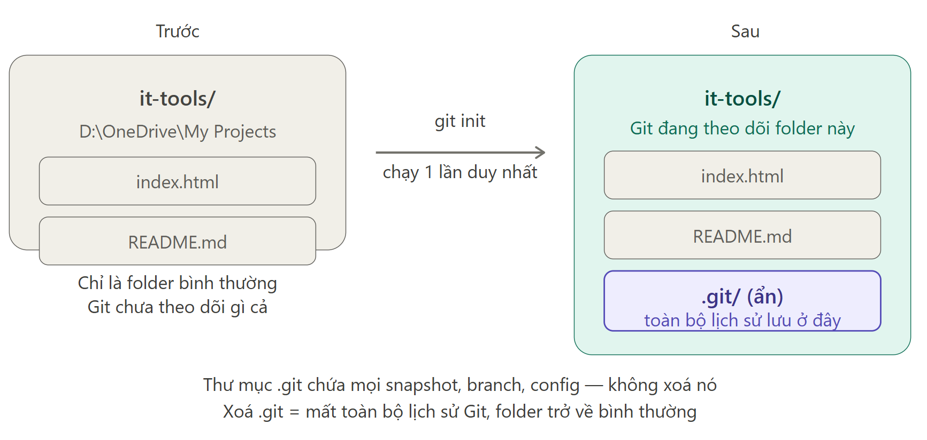

git init tạo ra một "hộp đen" ẩn tên .git bên trong folder — từ đó Git bắt đầu ghi nhớ mọi thay đổi. Chạy đúng 1 lần khi khởi tạo project.

Bước 1 — Tạo repo mới trên GitHub
- Vào github.com → đăng nhập
- Click dấu "+" góc trên phải → New repository
- Điền thông tin:
Trường | Giá trị
Repository name | it-tools
Description | IT Tools Hub - Microsoft, VMware, Veeam
Public / Private | Public (để dùng GitHub Pages miễn phí)
Initialize with README | Không tick (vì anh đã có file local rồi)
- Click Create repository

Bước 2 — GitHub sẽ hiện trang hướng dẫn
Sau khi tạo xong, GitHub tự hiện sẵn các lệnh. Anh copy phần "…or push an existing repository":
powershell
cd "D:\OneDrive\My Projects\it-tools"

git remote add origin https://github.com/henry365blog/it-tools.git
git branch -M main
git add .
git commit -m "Initial commit: IT Tools Hub v1.0"
git push -u origin main
Bước 3 — Bật GitHub Pages
Sau khi push xong:
- Vào repo it-tools trên GitHub
- Settings → Pages
- Source: Deploy from branch
- Branch: main → / (root)
- Click Save
Sau ~30 giây anh có link: https://henry365blog.github.io/it-tools

Tiếp theo là git remote add origin — lệnh này "nối dây" máy với GitHub:
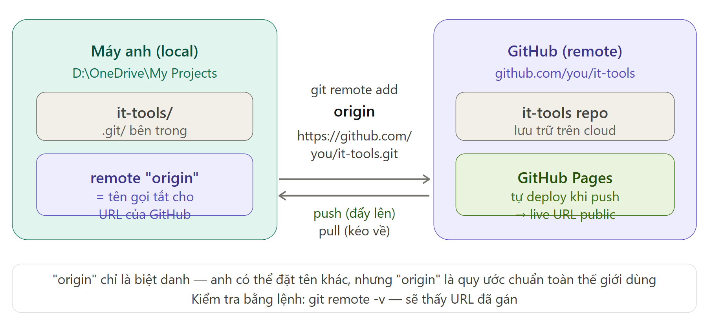

Lệnh thực tế chạy theo thứ tự
powershell
# 1. Vào folder project
cd "D:\OneDrive\My Projects\it-tools"
# 2. Khởi tạo Git (chạy 1 lần duy nhất)
git init
# 3. Kết nối tới GitHub (thay "username" bằng tên account anh)
git remote add origin https://github.com/username/it-tools.git
git remote add origin https://github.com/henry365blog/it-tools.git
# 4. Kiểm tra xem kết nối đúng chưa
git remote -v
Output của git remote -v sẽ trông như này — đúng là xong:
origin https://github.com/username/it-tools.git (fetch)
origin https://github.com/username/it-tools.git (push)

Tóm tắt dễ nhớ
Lệnh | Làm gì | Chạy mấy lần
git init | Tạo thư mục .git ẩn, bắt đầu theo dõi | 1 lần/project
git remote add origin <url> | Gán tên "origin" cho URL GitHub | 1 lần/project
git remote -v | Kiểm tra kết nối đã đúng chưa | Khi cần verify

Bước 1 — Tạo folder & cài Git
D:\OneDrive\My Projects\it-tools\
Tải và cài Git for Windows: https://git-scm.com/download/win
Sau đó mở PowerShell hoặc Terminal trong VSCode (Ctrl+`` ):
bash
cd "D:\OneDrive\My Projects"
mkdir it-tools
cd it-tools
git init

Bước 2 — Đưa file HTML vào folder
Copy file it-tools-hub.html vào folder trên, đổi tên thành index.html. Tạo thêm README.md:
D:\OneDrive\My Projects\it-tools\
├── index.html
└── README.md

Bước 3 — Tạo repo trên GitHub & kết nối
- Vào github.com → New repository → đặt tên it-tools
- Không tick Initialize with README
- Copy URL dạng https://github.com/username/it-tools.git
bash
git remote add origin https://github.com/username/it-tools.git
git branch -M main
git add .
git commit -m "Initial: IT Tools Hub v1.0"
git push -u origin main

Bước 4 — Bật GitHub Pages
Vào repo → Settings → Pages → Source: Deploy from branch main → / (root) → Save.
Sau ~30 giây có link: https://username.github.io/it-tools

Bước 5 — VSCode extensions cần cài
Extension | Công dụng
GitLens | Xem history, blame, compare từng dòng code
Git Graph | Visualize branches/commits đẹp
Live Server | Preview local realtime không cần reload
Prettier | Auto format code HTML/JS
Cài bằng cách nhấn Ctrl+Shift+X → search tên.

Bước 6 — OneNote template cho mỗi project
Tạo 1 notebook IT Projects trong OneNote, mỗi project 1 section với các trang:
- Project Info — Repo URL, Pages URL, mục đích
- Changelog — ghi lại v1.0, v1.1... thêm gì, sửa gì
- Todo & Ideas — tools sắp thêm
- Screenshots — paste screenshot mỗi lần release

Daily workflow sau khi setup xong
Sửa code trong VSCode
→ Ctrl+Shift+G (Source Control)
→ Nhập commit message
→ Click ✓ Commit → Push
→ GitHub Actions tự deploy ~30s
Anh muốn em làm thêm README.md template và .gitignore phù hợp với OneDrive cho project này không?

